### Задача 1

Розрахувати клепане з'єднання кріплення листа до кронштейна при дії на клепаний шов навантаження *F*. Дані для розрахунку приведені в таблиці. Відсутні дані прийняти самостійно.

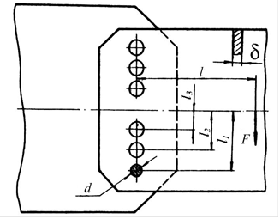

|  |  |  |  |  |  |  |  |  |  |  |
| --- | --- | --- | --- | --- | --- | --- | --- | --- | --- | --- |
| Дані для розрахунків | Варіант | | | | | | | | | |
| 1 | 2 | 3 | 4 | 5 | 6 | 7 | 8 | 9 | 10 |
| *F,* кН | 20 | 20 | 22 | 22 | 24 | 24 | 26 | 26 | 28 | 28 |
| *l*, мм | 800 | 700 | 760 | 740 | 720 | 700 | 680 | 660 | 640 | 620 |
| *l1,* мм | 50 | 50 | 52 | 52 | 54 | 54 | 60 | 60 | 62 | 62 |
| *l2,* мм | 30 | 30 | 32 | 32 | 34 | 34 | 40 | 40 | 42 | 42 |
| *l3,* мм | 10 | 12 | 14 | 161 | 8 | 20 | 22 | 24 | 26 | 28 |
| *z* | 6 | 6 | 6 | 6 | 4 | 4 | 4 | 6 | 6 | 6 |

### Задача 2

Розрахувати клепане з’єднання кріплення фасонного листа (косинки) до балки. Дані для розрахунку приведені в таблиці, число заклепок *z* = 6. Відсутні дані прийняти самостійно.

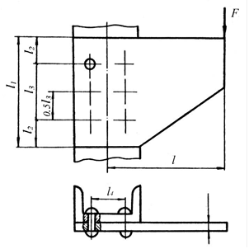

|  |  |  |  |  |  |  |  |  |  |  |
| --- | --- | --- | --- | --- | --- | --- | --- | --- | --- | --- |
| Дані для розрахунків | Варіант | | | | | | | | | |
| 1 | 2 | 3 | 4 | 5 | 6 | 7 | 8 | 9 | 10 |
| *F,* кН | 22 | 24 | 26 | 28 | 30 | 32 | 34 | 36 | 38 | 40 |
| *l*, мм | 700 | 720 | 740 | 760 | 780 | 620 | 640 | 660 | 680 | 700 |
| *l1,* мм | 100 | 120 | 140 | 170 | 200 | 200 | 170 | 140 | 120 | 100 |
| *№* швелера | 20 | 22 | 24 | 27 | 30 | 30 | 27 | 24 | 22 | 20 |
| Матеріал деталі | Сталь Ст2 | | | Сталь Ст3 | | | | Сталь Ст4 | | |

### Задача 3

Спроектувати клепане з'єднання елементів метало-конструкції, що складає з двох смуг, з'єднаних встик за допомогою двох накладок. Дані для розрахунку приведені в таблиці. Відсутні дані прийняти самостійно.

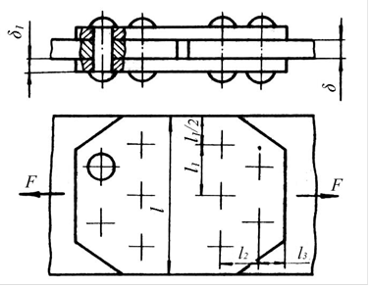

|  |  |  |  |  |  |  |  |  |  |  |
| --- | --- | --- | --- | --- | --- | --- | --- | --- | --- | --- |
| Дані для розрахунків | Варіант | | | | | | | | | |
| 1 | 2 | 3 | 4 | 5 | 6 | 7 | 8 | 9 | 10 |
| *F,* кН | 280 | 270 | 260 | 270 | 260 | 240 | 250 | 240 | 230 | 220 |
| Матеріал деталі | Алюмінієвий сплав Д16Т | | | | Сталь 20 | | | Сталь Ст 10 | | |
| Пілготовка отворів | Просвердлені | | | | | | | Продавлені | | |